**附件三 中标候选人投报业绩**

第1中标候选人：河南霆耀建筑工程有限公司

投报业绩：1.叶县常村镇暖泉村生猪养殖综合体粪污水资源化利用建设项

目

2.叶县食品检验检测中心项目附属工程项目

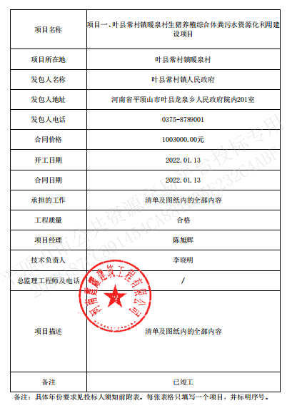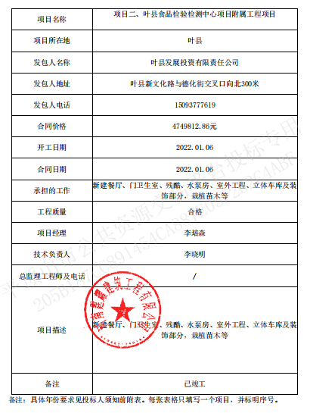

第2中标候选人：河南云轩建筑工程有限公司

投报业绩：无

第3中标候选人：叶县合盛建筑有限责任公司

投报业绩：无